République Algérienne Démocratique et Populaire
الجمهورية الجزائرية الديمقراطية الشعبية
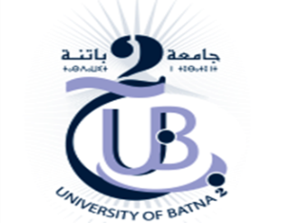
Ministère de l’Enseignement Supérieur وزارة التعـــليــم العــــالــي
et de la Recherche Scientifique والبحــــث العــــــلمي والبحــــث العــــــلمي

Université Batna -2-جــــامعة بــــــاتنة-2-
Faculté des Lettres et Langues Etrangères الأجنبــــــيةالآداب واللغـــــات كليــــــــة
Département de français قسم اللغة الفرنسية
CALENDRIER DES ÉPREUVES DE RATTRAPAGE DU QUATRIÈME SEMESTRE
NIVEAU : DEUXIÈME ANNÉE LMD
Du dimanche 29 mai au mercredi 01juin 2022
(AMPHI A)

JOURS | HORAIRES | MATIÈRES | Lieu
Dimanche  29mai2022 | 10h-11h | C.E.E | Amphi A
 | 11h-12 | GRAMMAIRE
Lundi  30 mai 2022 | 10h-11h | I.LING
 | 11h-12 | ETUDE DE TEXTES
Mardi  31 mai2022 | 10h-11h | LITT.LANGUE
 | 11h-12 | C.C.L
Mercredi  1er juin2022 | 10h-11h | P.C.A
 | 11h-12 | T.Tr.Univ

SERVICE DE LA PEDAGOGIE

